Jueves
13
de enero

Segundo de Primaria
Matemáticas

Botellas de colores

Aprendizaje esperado: estima, mide, compara y ordena capacidades, con unidades no convencionales y el litro.

Énfasis: identificar unidades de medida no convencionales para comparar la capacidad de dos recipientes.
Estimar la capacidad de un recipiente a partir de una unidad de medida no convencional.

¿Qué vamos a aprender?

Identificarás unidades de medida no convencionales para comparar la capacidad de dos recipientes.

Estimarás la capacidad de un recipiente a partir de una unidad de medida no convencional.

Aprenderás a estimar, medir, comparar y ordenar capacidades.

¿Qué hacemos?

Imagina que tienes dos contenedores diferentes, pero no sabes a cuál de los contenedores le cabe más agua.

En tu libro de texto de Matemáticas, resuelve las actividades de las páginas 74 a la 76.
https://libros.conaliteg.gob.mx/20/P2MAA.htm?#page/74

¿Qué es la capacidad? Es la cantidad de líquido que puede contener un recipiente y que hay diferentes tipos de recipientes a los que les cabe más o menos líquido.

Existen recipientes con capacidades, formas o tamaños diferentes.

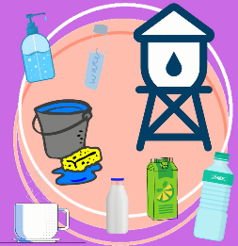

Algunos envases tienen más capacidad que otros, ¿A qué le cabe más?

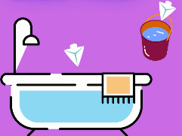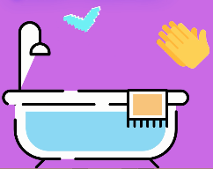

¡Es correcto!

Tienes un envase de leche, una taza, una tina, una regla y un libro, debes clasificarlos en la siguiente tabla:

Miden capacidad | No miden capacidad

Tres botellas con agua de diferente color y capacidades. Observa con atención las dos botellas y trata de identificar, a simple vista, cuál de las dos botellas tiene mayor capacidad.
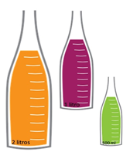

Observa, unos vasos y comprueba con cuál de esas botellas puedes llenar más vasos.

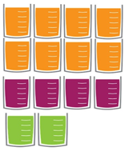

¿Con qué botella se llenaron más vasos? el color amarillo, porque se llenaron 8 vasos y con las otras botellas de agua se llenaron menos vasos.

¿Cuántos vasos se llenaron de color morado y cuántos de color verde? se llenaron 4 morados y 2 vasos verdes.

A la botella de color amarillo le cabe más líquido, por lo tanto, tiene mayor capacidad; mientras que, a la botella de color verde, le cabe menos líquido y por lo tanto es la de menor capacidad.

Observa nuevamente los vasos y las botellas. ¿Cuántos vasos necesitas para llenar una botella verde? 2 vasos. ¿Cuántos vasos necesito para llenar la botella morada? 4 vasos.

Entonces. ¿Cuántas botellas de agua verde necesitaríamos para llenar una botella morada? necesitas dos botellas, porque con una botella se llenan dos vasos, entonces con dos botellas llenamos 4 vasos y cuatro vasos llenan una botella morada.

¡Excelente! por lo tanto, para llenar una botella amarilla, necesitamos, a su vez, 2 botellas moradas.

¿Cuántas botellas y de qué tamaño, se necesitan para servir 14 vasos de agua?

Puedes ayudarte de los vasos y las botellas que tienes, para resolver este problema. Recuerda que, con una botella grande, puedes llenar 8 vasos ¿Cuántos vasos faltan para completar los 14? Faltan 6 vasos.
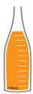

¿Puedes utilizar otra botella grande? No, porque te sobrarían dos vasos y solo quieres llenar 6 más. Entonces, vas a utilizar otras botellas.

¿Puedes utilizar una botella mediana y también, otra botella chica? recuerda que con la botella mediana puedes llenar 4 vasos y con la más chica, solo 2 vasos; por lo tanto, si utilizas una de cada una, con eso logras llenar los 6 vasos que hacen falta.

¿Cuántas botellas y de qué tamaño, necesitas para llenar 14 vasos? Se necesitan una botella grande, una mediana y una chica.

El reto de hoy:

Realiza diferentes comparaciones con recipientes que tengas en casa.

Si con 2 botellas moradas llenas una amarilla. ¿Cuántas botellas verdes necesitas para llenar una botella amarilla?
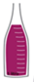
2

¿?

Si te es posible consulta otros libros y comenta el tema de hoy con tu familia. Si tienes la fortuna de hablar una lengua indígena aprovecha también este momento para practicarla y platica con tu familia en tu lengua materna.

¡Buen trabajo!

Gracias por tu esfuerzo.

Para saber más:
Lecturas

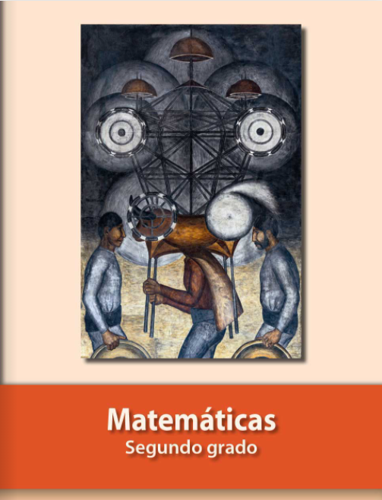
https://libros.conaliteg.gob.mx/P2MAA.htm

